17. november: sv. Alžbeta Uhorská, rehoľníčka
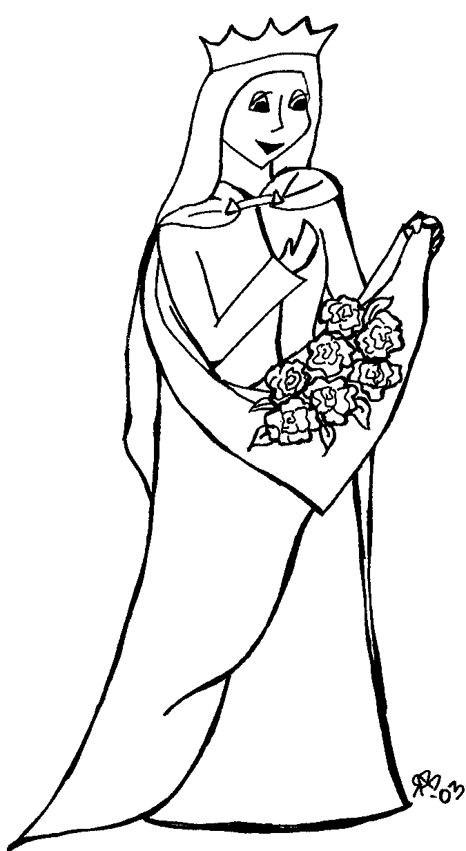
Narodila sa roku 1207 ako dcéra uhorského kráľa Ondreja v Sárospataku (v Blatnom potoku neďaleko Košíc) a prvé štyri roky prežila v Bratislave. Ešte mladučkú ju vydali za durínskeho grófa Ľudovíta IV. a porodila mu troch synov. Veľa rozjímala o nebeských veciach a po smrti manžela sa rozhodla žiť v chudobe. Dala postaviť nemocnicu, v ktorej sama slúžila chorým. Zomrela v Marburgu roku 1231.
Najkrajšia gotická stavba zasvätená sv. Alžbete sa nachádza v Košiciach (sv. Alžbeta je patrónkou mesta Košice) a je to:

V Bratislave sú 2 kostoly zasvätené sv. Alžbete – pri jednom je špecializovaná nemocnica pre chorých na......................................... a druhý má typickú ...............................farbu.
Legendy o sv. Alžbete:
Jej náboženské zmýšľanie ovplyvnil príchod františkánov do obce pod hradom – do Eisenachu (1225). Podľa ich vzoru prichýlila chorého, aby ho ošetrila. Keď ju pri tom pristihli, v posteli našli namiesto chorého krucifix – kríž. V čase hladomoru rozdala všetko obilie a peniaze. Keď jej to vyčítali, hradná sýpka sa naplnila opäť. Pri návšteve cisára Fridricha II. si nemala čo obliecť, lebo všetky šaty darovala chudobným, ale anjel jej priniesol krásne rúcho. Ďalšie zázraky sa spomínajú až v neskorších prameňoch (počnúc 14. storočím). Napríklad ako dala v altenberskom kláštore plášť žobrákovi a anjel ju vzápätí prikryl novým. Zázrak premeny chleba na ruže sa pôvodne vzťahoval na jej príbuznú – sv. Alžbetu Portugalskú. V súvislosti so sv. Alžbetou Uhorskou sa spomína až neskôr. Hovorí, ako ju jej manžel Ľudovít, poštvaný rodinou proti nej, pristavil, keď išla z hradu s plným košíkom chleba. Opýtal sa jej, čo nesie, a keď odkryl košík, namiesto chleba tam boli ruže.
Osemsmerovka s tajničkou:

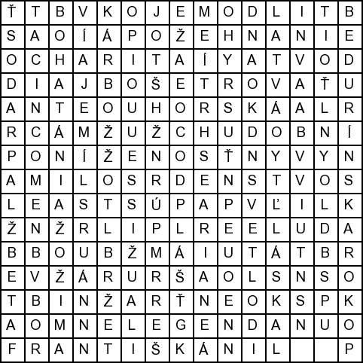
almužna, alžbeta, bohatá, charita, chorí, chudobní, durínska, františkáni, kríž, legenda, láska, marburg, milosrdenstvo, nemocnica, ošetrovať, plášť, pokora, poníženosť, požehnanie, radosť, ruže, služba, svetlo, sľub, uhorská, žobrák
Rozlúšti symboly zo života sv. Alžbety a dozvieš sa, čo máš robiť, aby si bol/a ako sv. Alžbeta (obrázok je prvé písmeno, napr. úbožiak – ú):
 | 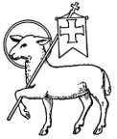 |  |  | 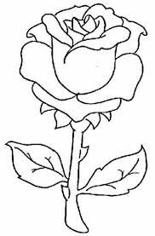 |  | 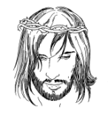
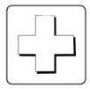 | 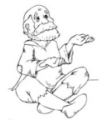 |  | 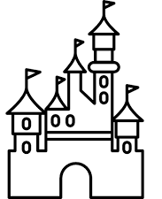 |  | Y
Každú ružu vyfarbi inou farbou, keď urobíš niečo dobré ako sv. Alžbeta.

